БАШҠОРТОСТАН РЕСПУБЛИКАҺЫНЫҢ ҠАЛТАСЫ РАЙОНЫ  МУНИЦИПАЛЬ РАЙОНЫНЫҢ  КӘЛТӘЙ СОВЕТЫ  АУЫЛ БИЛӘМӘҺЕ СОВЕТЫ | 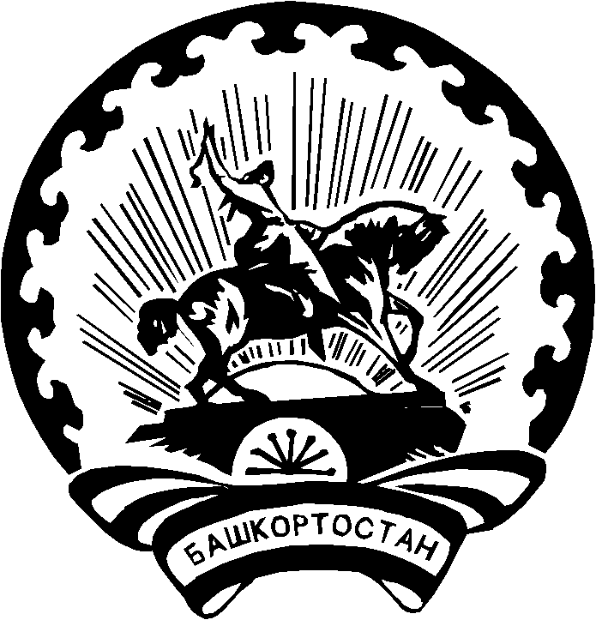 | СОВЕТ СЕЛЬСКОГО ПОСЕЛЕНИЯ КЕЛЬТЕЕВСКИЙ СЕЛЬСОВЕТ  МУНИЦИПАЛЬНОГО РАЙОНА КАЛТАСИНСКИЙ РАЙОН  РЕСПУБЛИКИ  БАШКОРТОСТАН
РЕШЕНИЕ

О внесении изменений в решение Совета
№ 267 от 31.07.2019 г.
"О комиссии по соблюдению требований к
служебному поведению муниципальных
служащих органов местного самоуправления
сельского поселения Кельтеевский сельсовет
муниципального района Калтасинский район
Республики Башкортостан и урегулированию
конфликта интересов"

На основании требования прокуратуры Калтасинского района об изменении нормативного правового акта, с целью исключения выявленных коррупционных факторов, Совет сельского поселения Кельтеевский сельсовет муниципального района Калтасинский район Республики Башкортостан Р Е Ш И Л:
1. Внести изменения в решение № 267 от 31.07.2019 г. "О комиссии по соблюдению требований к служебному поведению муниципальных служащих органов местного самоуправления сельского поселения Кельтеевский сельсовет муниципального района Калтасинский район Республики Башкортостан и урегулированию конфликта интересов":
добавить в п. 27. новый абзац " При равенстве числа голосов, голос председательствующего на заседании комиссии является решающим."
2.Настоящее решение обнародовать в установленном порядке на информационном стенде в здании администрации сельского поселения Кельтеевский сельсовет и разместить на официальном сайте в сети Интернет.
3. Контроль за исполнением настоящего решения возложить на Постоянную комиссию Совета по социально-гуманитарным вопросам (председатель –Дончук А.И.).

Глава сельского поселения
Кельтеевский сельсовет
муниципального района
Калтасинский район
Республики Башкортостан У.Е.Батыршина

13 апреля 2021г
№102

